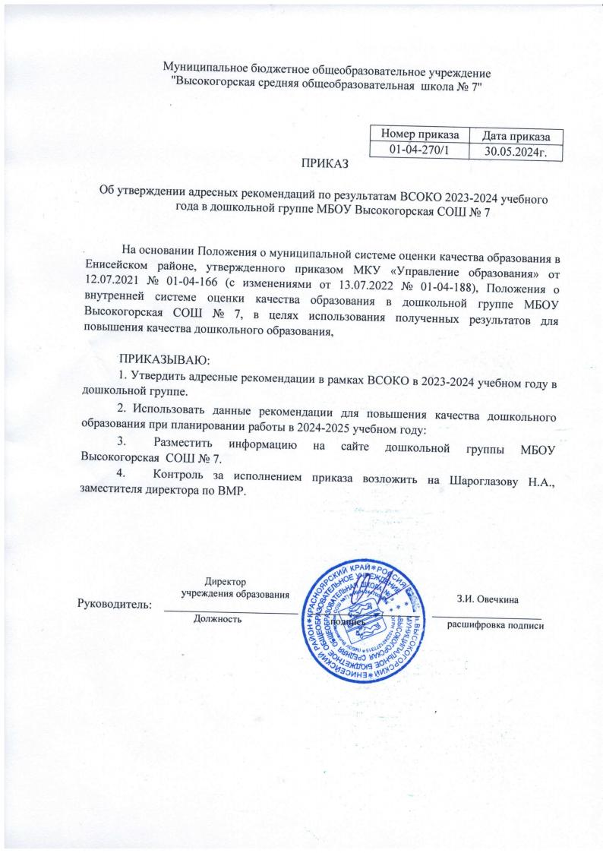
Приложение
к приказу от 30.05.2024г. № 01-04-270/1

Адресные рекомендации по результатам ВСОКО 2023-2024 учебного года
в дошкольной группе МБОУ Высокогорская СОШ № 7

- Внутренняя экспертиза образовательных условий (РППС, кадровые, психолого - педагогические):
  - Заместителю директора по ВМР совместно с воспитателями составить план по обновлению и пополнению РППС группы;
  - составить и утвердить паспорт дошкольной группы с учетом требований ФГОС ДО и ФОП ДО;
  - Педагогу дошкольной группы Кадиловой И.О. пройти курсы повышения квалификации в соответствии с планом ПК.

- Внутренняя экспертиза качества взаимодействия с семьей:

Воспитателям дошкольной группы внедрять в образовательный процесс формы работы с семьями воспитанников, позволяющие установить эффективное и целенаправленное взаимодействие с родителями в рамках социального партнерства в контексте ФГОС ДО и ФОП ДО.
З. Внутренняя экспертиза качества услуг по присмотру и уходу, обеспечения здоровья, безопасности в рамках внутренней системы оценки качества образования:
  - Заместителю директора по ВМР и воспитателям дошкольной группы разработать план по обеспечению качества услуг по присмотру и уходу, обеспечения здоровья;
  - Обеспечить повышение качества услуг по присмотру и уходу за детьми. Срок: 2024-2025 уч.год.

- Внутренняя экспертиза качества содержания образовательной деятельности (социально-коммуникативное развитие, познавательное развитие речевое развитие, художественно-эстетическое развитие, физическое развитие):
- Директору МБОУ «Высокогорская СОШ № 7» создать воспитателям условия для обучения на курсах повышения квалификации.
- Заместителю директора по ВМР и воспитателям дошкольной группы разработать и реализовать проекты по вовлечению родителей (законных представителей) в жизнь дошкольной группы в рамках уставной деятельности учреждения. Развивать сотрудничество с родителями по вопросам участия в разработке индивидуальных проектов.
- Внутренняя экспертиза оценки качества образовательной программы:
- Заместителю по ВМР и воспитателям дошкольной группы провести работу над вариативной частью ОП ДО в срок до з 01.01.2025г.
6. Внутренняя экспертиза качества управления:
Директору МБОУ Высокогорская СОШ № 7 и заместителю директора по ВМР провести корректировку работы качества управления дошкольной группы МБОУ Высокогорская СОШ № 7 в срок до 01.09.2024г.

